8. SINIF 4. ÜNİTE LGS HAZIRLIK LGS DENEMESİ-5 CEVAP ANAHTARI

1 | 2 | 3 | 4 | 5 | 6 | 7 | 8 | 9 | 10 | 11
B | B | D | A | B | D | D | C | C | B | C

8. Sınıf 1. Ünite Denemelerinin Cevap Anahtarı İçin Tıklayınız
8. Sınıf 2. Ünite Denemelerinin Cevap Anahtarı İçin Tıklayınız
8. Sınıf 3. Ünite Denemelerinin Cevap Anahtarı İçin Tıklayınız
8. Sınıf 4. Ünite Denemelerinin Cevap Anahtarı İçin Tıklayınız
8. Sınıf 5. Ünite Denemelerinin Cevap Anahtarı İçin Tıklayınız

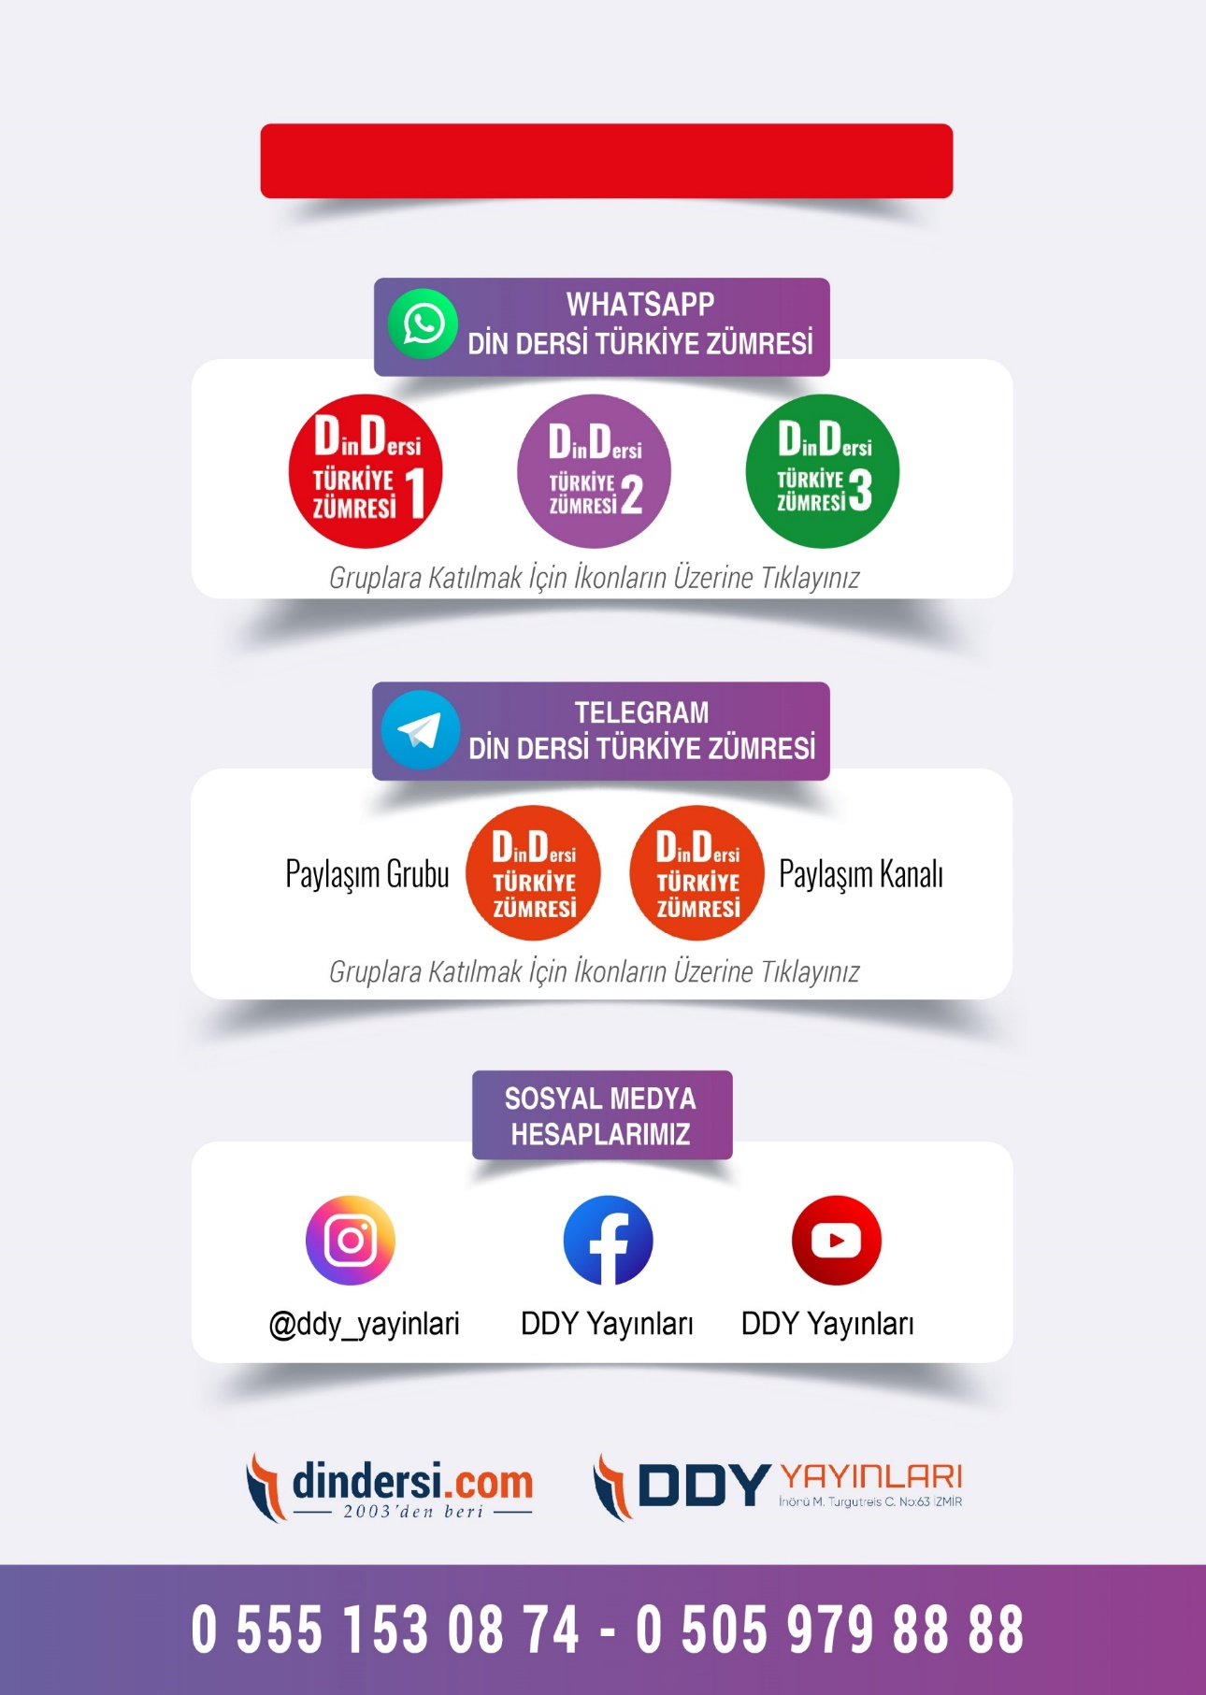
DDY YAYINLARI 8. SINIF YARDIMCI KAYNAKLARININ PDFLERİNİ
İNCELEMEK İÇİN TIKLAYINIZ.
8. SINIF SINAV VE CEVAP ANAHTARI İÇİN TIKLAYINIZ.

